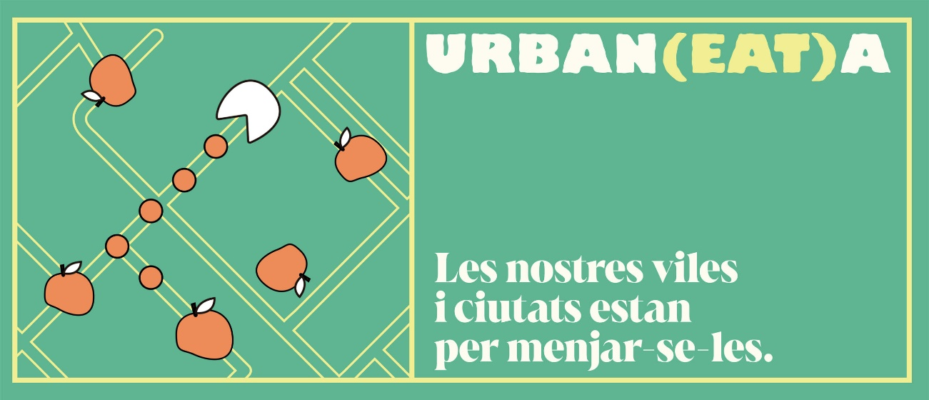
Projecte UrbanEATa
A continuació us deixem un quadre model amb les principals espècies que creiem poden tenir un major interès pel projecte. També hi ha un apartat d’altres, per aquelles espècies que no detallem i que creieu que poden ser d’interès. Si teniu algun document d’inventari o altre format que us sigui més pràctic d’enviar, també servirà.
ESPÈCIE | UNITATS
TARONJA AMARGA - Citrus aurantium
TARONGER – Citrus sinensis
OLIVERES - Olea europaea
GARROFERS - Ceratonia siliqua
AMETLLERS - Prunus dulcis
PRUNERA – Prunus domestica
PRESSEGUER – Prunus persica
CIRERER – Prunus avium
NOGUERES - Juglans regia
AVELLANER - Corylus avellana
LLIMONER – Citrus limon
PI PINYONER - Pinus pinea
MORERES (amb fruit) - Morus alba
FIGUERES - Ficus carica
LLEDONERS – Celtis australis
MORERES – Morus alba
NESPRER - Eriobotrya japonica
POMERA – Malus domestica
PERERA – Pyrus spp.
TIL·LER – Tilia spp.
ALTRES FRUITERS

